# Jednoduchá databázová aplikace v Javě

## Připojení MySQL prostřednictvím JDBC rozhraní

**1**

|  |  |
| --- | --- |
|  | **2** |

1. **Přidání MySQL driveru pro JDBC**

* Zvolit záložku Services a z místní nabídky nad položkou Databases otevřít dialogové okno pro výběr ovladače.
* Přidat driver pro databázový systém MySQL.

1. **Nastavení spojení na databázový server MySQL**

* Vyhledat mezi ovladači MySQL a zvolit z místní nabídky příkaz Connect Using…
* Vyplnit dialogové okno správnými údaji a otestovat připojení.

1. **Vytvoření databáze na serveru MySQL a import dat ze souboru SQL**

## Vytvoření projektu okenní databázové aplikace

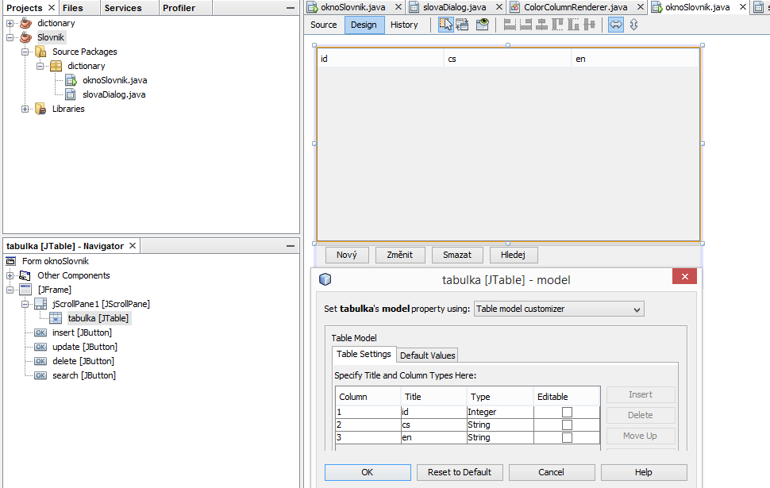

1. **Vytvoření nového projektu**

* V menu File | New Project… vytvořit pomocí průvodce nový projekt typu Java Application.
* Projekt bude označen Slovnik, nebude požadováno vytvoření Main Class.
* V novém projektu bude vytvořen balíček dictionary.
* V tomto balíčku bude vytvořena nová třída JFrame Form nazvaná oknoSlovnik.
* Po stisku pravého tlačítka myši nad názvem projektu (Slovnik) a volbě příkazu Properties přidat v části Libraries knihovnu MySQL JDBC Driver.

1. **Vytvoření uživatelského rozhraní aplikace**

* Pro JFrame oknoSlovnik nastavit prostřednictvím panelu Properties titulek (title) na „Česko-anglický slovník“.
* Vložit do okna aplikace komponentu JScrollPane (přes celou šířku okna a přibližně ¾ výšky okna) a na ni komponentu JTable. Tuto komponentu pojmenovat **tabulka**.
* Nastavit **model** komponenty tabulka podle výše uvedeného obrázku.
* Přidat privátní atribut (proměnnou) model do třídy oknoSlovnik:

**public class** oknoSlovnik **extends** javax.swing.JFrame {

**private final** DefaultTableModel **model**;

…

* Do této proměnné uložit v konstruktoru odkaz na aktuální model tabulky:

**public** oknoSlovnik() {

initComponents();

**model** = (DefaultTableModel) **tabulka.getModel()**;

}

* Přidat do okna čtyři tlačítka: Nový (název insert), Změnit (update), Smazat (delete) a Hledej (search). Tlačítkům Změnit a Smazat nastavit vlastnost enabled na false.

## Výpis záznamů z databáze

1. **Vytvoření atributu (proměnné) spojeni pro uložení připojení k databázi:**

**public** **class** oknoSlovnik **extends** javax.swing.JFrame {

private final DefaultTableModel model;

**private** Connection **spojeni**;

1. **Vytvoření metody pro spojení s MySQL serverem prostřednictvím JDBC connector:**

**private** **boolean** **dbConnection()** {

**try** {

**spojeni** = (Connection) **DriverManager.getConnection** ("jdbc:mysql://localhost/slovnik?useUnicode=true&characterEncoding=utf-8", "root", "");

return **true**;

} **catch** (SQLException ex) {

JOptionPane.showMessageDialog(this, "Nedošlo k připojení databáze",

"Chyba", JOptionPane.ERROR_MESSAGE);

return **false**;

}

}

* + Vyvolání této metody v konstruktoru:

**public** oknoSlovnik() {

…

if (!**dbConnection()**) {

System.exit(0);

}

}

1. **Metoda pro získání všech záznamů z databázové tabulky do dynamické sady:**

**private** ResultSet **getAllRecords()** {

ResultSet **vysledky** = null;

**try** {

PreparedStatement **dotaz** = **spojeni**.**prepareStatement**("**SELECT * FROM slovnicek**");

**vysledky** = **dotaz**.**executeQuery()**;

} **catch** (SQLException ex) {

JOptionPane.showMessageDialog(this, "Chyba při komunikaci s databází",

"Chyba", JOptionPane.ERROR_MESSAGE);

}

return **vysledky**;

}

1. **Metoda pro výpis dynamické sady do komponenty tabulka (JTable):**

**private** **void** **listData(ResultSet data)** {

*/* Odstranění všech řádků z tabulky */*

**for** (int i = **tabulka**.getRowCount() - 1; i >= 0; i--) {

**model**.removeRow(i);

}

**try** {

*/* Vložení řádků do tabulky a jejich naplnění daty ze získané dynamické sady */*

**while** (**data**.**next()**) {

int **id** = data.getInt(1);

String **cesky** = data.getString("cs");

String **anglicky** = data.getString("en");

**model**.**addRow(new Object[]{id, cesky, anglicky})**;

}

*/* Zapnutí nebo vypnutí tlačítek Změnit a Smazat v závislosti na existenci záznamů*

*(řádků) v tabulce */*

**if** (tabulka.getRowCount() > 0) {

**tabulka**.**setRowSelectionInterval(0, 0);** */* Označení prvního řádku tabulky */*

update.setEnabled(true);

delete.setEnabled(true);

} **else** {

update.setEnabled(false);

delete.setEnabled(false);

}

} **catch** (SQLException ex) {

JOptionPane.showMessageDialog(this, "Chyba při komunikaci s databází",

"Chyba", JOptionPane.ERROR_MESSAGE);

}

}

* + Použití obou metod v konstruktoru:

**public** oknoSlovnik() {

…

**listData(getAllRecords());**

}

* + Výsledkem bude vypsání záznamů z databáze do tabulky:

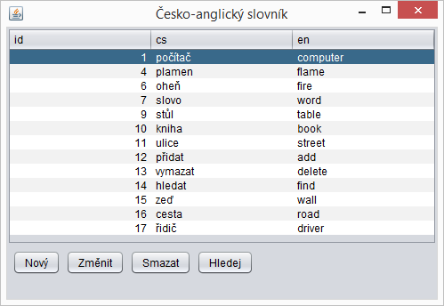

## Vytvoření dialogového okna pro vytváření a změnu záznamů

1. **Vytvoření modálního dialogového okna:**

* Z místní nabídky nad označením balíčku vybrat New JDialog Form.
* Vyplnit v průvodci název dialogového okna – slovaDialog.
* Smazat z kódu dialogového okna metodu Main.
* Nastavit titulek okna na „Editor slovíček“.
* Vytvořit uživatelské rozhranní okna podle obrázku:

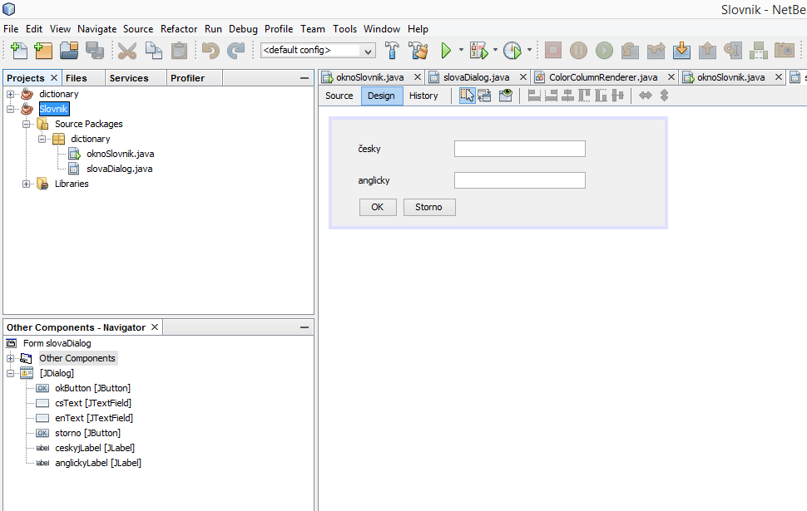

1. **Doplnění kódu dialogového okna:**

**public** **class** slovaDialog **extends** javax.swing.JDialog {

**private** String **actionButton** = "Storno";

**public** **slovaDialog**(java.awt.Frame parent, boolean modal, **String[] slova**) {

**super**(parent, modal);

initComponents();

**csText**.setText(**slova**[0]);

**enText**.setText(**slova**[1]);

}

**public** String **showDialog()** {

*/* Zviditelní dialogové okno */*

this.**setVisible(true)**;

*/* Vrací název stisnutého tlačítka */*

**return** **actionButton**;

}

**public** String **getAnglicky()** {

**return** **enText**.getText();

}

**public** String **getCesky()** {

**return** **csText**.getText();

}

1. **Vytvoření ohlasových metod pro tlačítka OK a Storno:**

**private** **void** **okButtonActionPerformed**(java.awt.event.ActionEvent evt) {

**actionButton** = "OK";

/* Uvolní objekt formuláře z paměti */

**this.dispose();**

}

**private** **void** **stornoActionPerformed**(java.awt.event.ActionEvent evt) {

**actionButton** = "Storno";

**this.dispose();**

}

1. **Vložení nového záznamu do databáze – metoda v oknoSlovnik:**

**private** int **insertRecord(String** enWord**, String** csWord**)** {

int **numRows** = 0;

**try** {

PreparedStatement **dotaz** =

**spojeni**.**prepareStatement**("**INSERT INTO slovnicek (cs, en) VALUES (?, ?)**");

**dotaz**.setString(1, csWord);

**dotaz**.setString(2, enWord);

**numRows** = **dotaz**.**executeUpdate()**;

} **catch** (SQLException ex) {

JOptionPane.showMessageDialog(this, "Chyba při komunikaci s databází",

"Chyba", JOptionPane.ERROR_MESSAGE);

}

**return** **numRows**;

}

1. **Změna (aktualizace) záznamu v databázi – metoda v oknoSlovnik:**

**private** int **updateRecord(int** id**, String** enWord**, String** csWord**)** {

int **numRows** = 0;

**try** {

PreparedStatement **dotaz** =

**spojeni**.**prepareStatement**("**UPDATE slovnicek SET cs=?, en=? WHERE id=?**");

**dotaz**.setString(1, csWord);

**dotaz**.setString(2, enWord);

**dotaz**.setInt(3, id);

**numRows** = **dotaz**.**executeUpdate()**;

} **catch** (SQLException ex) {

JOptionPane.showMessageDialog(this, "Chyba při komunikaci s databází",

"Chyba", JOptionPane.ERROR_MESSAGE);

}

**return** **numRows**;

}

1. **Vytvoření ohlasové metody pro tlačítko Nový:**

**private** **void** **insertActionPerformed**(java.awt.event.ActionEvent evt) {

String[] **slova** = {"", ""};

slovaDialog **slovaDialog** = new slovaDialog(this, true, **slova**);

*/* Zobrazení dialogového okna metodou showDialog() */*

**if** (**slovaDialog**.**showDialog()**.**equalsIgnoreCase("OK")**) {

**insertRecord**(**slovaDialog**.**getAnglicky()**, **slovaDialog**.**getCesky()**);

}

listData(this.getAllRecords());

}

1. **Vytvoření ohlasové metody pro tlačítko Změnit:**

**private** **void** **updateActionPerformed**(java.awt.event.ActionEvent evt) {

int **id** = (int) **tabulka**.**getModel().getValueAt(tabulka.getSelectedRow(), 0);**

String[] **slova** = {**tabulka**.**getModel().getValueAt(tabulka.getSelectedRow(), 1).toString()**, **tabulka**.**getModel().getValueAt(tabulka.getSelectedRow(), 2).toString()**};

slovaDialog **slovaDialog** = new slovaDialog(this, true, **slova**);

**if** (**slovaDialog**.**showDialog()**.**equalsIgnoreCase("OK")**) {

**updateRecord**(**id**, **slovaDialog**.**getAnglicky()**, **slovaDialog**.**getCesky()**);

}

listData(this.getAllRecords());

}

## Odstranění záznamů z databáze

1. **Vytvoření metody pro vymazání záznamů z databáze:**

**private** int **deleteRecord(int id)** {

int **numRows** = 0;

**try** {

PreparedStatement **dotaz** = **spojeni**.prepareStatement("**DELETE FROM slovnicek WHERE id=?**");

**dotaz**.setInt(1, **id**);

**numRows** = dotaz.executeUpdate();

} **catch** (SQLException ex) {

JOptionPane.showMessageDialog(this, "Chyba při komunikaci s databází",

"Chyba", JOptionPane.ERROR_MESSAGE);

}

**return** **numRows**;

}

1. **Vytvoření ohlasové metody pro tlačítko Smazat:**

**private** **void** **deleteActionPerformed**(java.awt.event.ActionEvent evt) {

int **id** = (int) **tabulka**.**getModel().getValueAt(tabulka.getSelectedRow(), 0);**

**deleteRecord**(**id**);

listData(this.getAllRecords());

}

## Vyhledání záznamu v databázi

1. **Vytvoření metody pro vyhledání záznamu v databázi:**

**private** ResultSet **searchEn**(String **enWord**) {

ResultSet **vysledky** = null;

**try** {

PreparedStatement **dotaz** = **spojeni**.**prepareStatement**("**SELECT * FROM slovnicek WHERE en=?**");

**dotaz**.setString(1, **enWord**);

**vysledky** = **dotaz**.**executeQuery();**

} catch (SQLException ex) {

JOptionPane.showMessageDialog(this, "Chyba při komunikaci s databází",

"Chyba", JOptionPane.ERROR_MESSAGE);

}

**return** **vysledky**;

}

1. **Vytvoření ohlasové metody pro tlačítko Hledej:**

**private void searchActionPerformed**(java.awt.event.ActionEvent evt) {

String **hledany** = JOptionPane.showInputDialog(this, "Zadej anglické slovo");

**try** {

ResultSet **data** = **searchEn**(**hledany**);

**data.next();**

int **id** = data.getInt(1);

String **cesky** = data.getString("cs");

String **anglicky** = data.getString("en");

JOptionPane.showMessageDialog(this, "Anglicky: \"" + anglicky + "\"\nČesky: \""

+ cesky + "\"", "Hledané slovo", JOptionPane.PLAIN_MESSAGE);

} **catch** (SQLException ex) {

JOptionPane.showMessageDialog(this, "Záznam nebyl nalezen",

"Chyba", JOptionPane.ERROR_MESSAGE);

}

}